FIche-Canevas 7B
DOCUMENT INFORMATIF SUR LA PAIE

Tâche 7
S’informer et informer sur le système de paie

Situation et intentions de communication
Situation : En emploi
Intentions de communication :
- Compréhension écrite : Comprendre des informations sur la paie (niveau 6)
- Production écrite :
- Résumer un document sur la paie (niveau 6)
- Répondre par courriel à des questions sur la paie (niveau 6)

Support écrit
Trouvez un article sur le système de paie au Québec. Vous pouvez faire une recherche en ligne à cet effet. Mots-clés : cotisations et déductions, relevé de paie, impôt provincial, impôt fédéral, etc.

Fiche informative sur le support choisi
Titre
Longueur | _____ pages ou _____ mots
Source
Auteur
Difficulté de la compréhension | ☐  Facile à comprendre | ☐  Facile à comprendre, mais certains mots et expressions m’étaient inconnus. | ☐  Difficile à comprendre

ANTICIPATION

Activité 1 : contexte
Regardez l’article choisi.

- À qui s’adresse ce document ? Qui l’a écrit ?

- Dans quel but a-t-il été rédigé ?

Compréhension globale

Lisez le texte une première fois.

Activité 2 : sujets abordés
- Sur quoi porte le document ?

- Est-ce que le document fait référence à des retenues ? Si oui, lesquelles ?

Éléments langagiers

Activité 3 : vocabulaire
- Cherchez le sens des mots difficiles de votre document. Au besoin, utilisez un dictionnaire.
Mots ou expressions | Définitions

- Écrivez des phrases pour réutiliser des mots et expressions.

- Cherchez la signification des acronymes et des sigles apparaissant dans votre document.

Acronymes ou sigles | Signification

Activité 4 : grammaire
- Comparez entre eux les montants mentionnés dans le document en utilisant des marqueurs de comparaison. (Ex. : plus, moins, égal, inférieur, supérieur, etc.)

- Comparez les retenues faites sur le bulletin de paie au Québec avec celles du bulletin de paie de votre pays d’origine. Formulez des énoncés avec des marqueurs de comparaison.

Pour en savoir plus
Faites une recherche en ligne pour en savoir plus sur le comparatif.

Compréhension détaillée
Relisez attentivement le texte et répondez aux questions.

ACTIVITÉ 5 : LA paie AU Québec

- Quelles nouvelles informations avez-vous apprises en lisant le document ?

- Faites la liste des taux de retenues mentionnés dans le document ?

- Identifiez dans le document ce qui relève du gouvernement fédéral et ce qui relève du gouvernement provincial.

Production ÉCRITE

Activité 6 : résumé
À partir des informations de votre document, expliquez à un ami de votre pays d’origine ce que vous avez appris sur la paie au Québec. Mentionnez toutes les différences que vous avez décelées par rapport au système de paie dans votre pays.
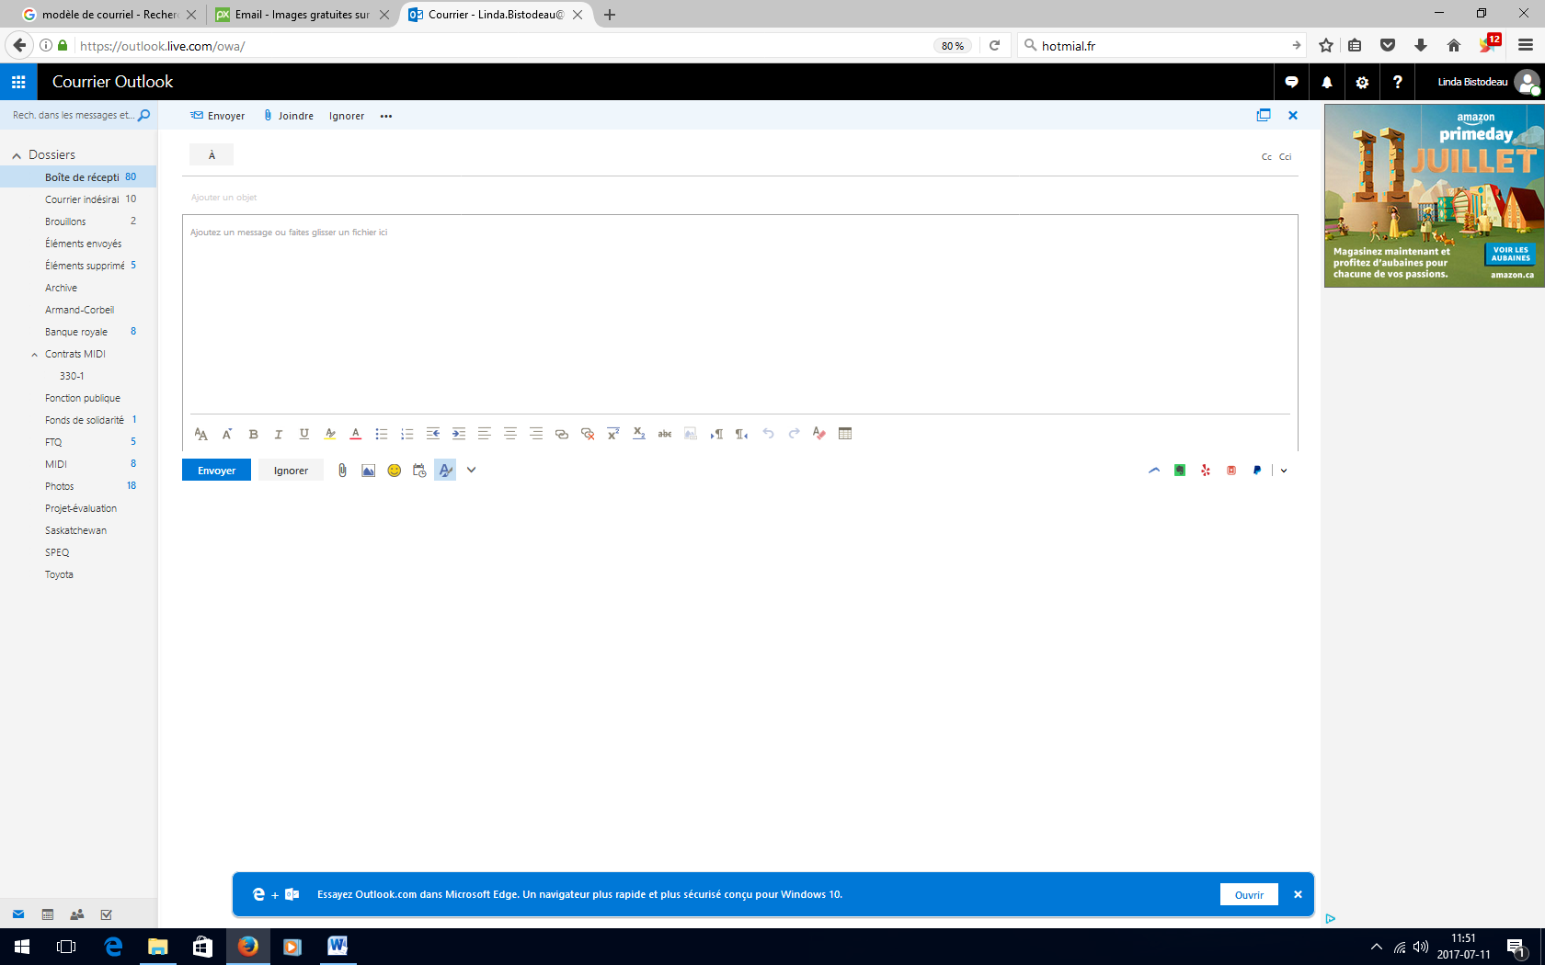

autoévaluation
☐Je peux comprendre des informations sur la paie.
☐Je peux comparer des données en utilisant des expressions comme : plus, moins, aussi…que, plus, moins, autant…de.
☐Je suis capable de résumer un document sur la paie.
☐Je suis en mesure de répondre par courriel à des questions sur la paie.

Stratégies d’autoapprentissage
Au besoin, exploitez un autre support écrit avec ce canevas, revenez à la Fiche-activités 7B ou passez à l’étape suivante.

De l’écrit à l’oral
Téléchargez la Fiche-activités 7A et faites les activités proposées.

passez à une nouvelle tâche
Commencez par la fiche-activités de votre choix.
- Fiche-activités A
- Fiche-activités B

